

毕业设计
基于PLC的XXXXX的设计

学 院： XXXX学院
专业班级： XXXXX专业1班
层 次： ☑本科 □ 专科
学生姓名： 张三
学生学号： 12607XXX
指导教师： 李四
企业导师： 王五
完成时间： 2025年5月

毕业设计原创性声明
本人郑重声明：所呈交的毕业设计是本人在导师的指导下独立进行的研究工作及取得的研究成果。除文中已经注明引用的内容外，本设计不包含其他个人或集体已经发表或撰写过的研究成果。对本文的研究做出贡献的个人和集体，均已在文中作了明确的说明并表示谢意。
如本人的毕业设计涉及抄袭或剽窃等行为，本人愿承担由此造成的一切责任及后果。

毕业设计作者签名： 日期： 年 月 日

目 录
摘 要 III
Abstract IV
1绪论 1

1.1 论文研究的背景和意义 1

1.2 国内外研究现状 2

1.3 本文的主要研究工作 2
2自动售货机的功能分析 4

2.1 自动售货机的主控单元的确定 4

2.2 自动售货机的售货方法 4

2.3 自动售货机的功能说明 5

2.4 自动售货机的购物流程 5
3 自动售货机的硬件部分 7

3.1 总体设计方案及框图 7
3.1.1 总体设计方案 7
3.1.2 自动售货机框图 7

3.2 三菱PLC类型 9
3.2.1 PLC选型 9
3.2.2 PLC的特点 9
3.2.3 PLC的硬件组成 10

3.3 投币器选型 10

3.4 其他设备 11

3.5 PLC硬件输入输出接口分配 12
4 自动售货机的软件设计 14

4.1 自动售货机的控制系统流程图 14

4.2 PLC模块程序设计 14
4.2.1 程序编程环境： 14
4.2.2 GX works2软件使用方式 15
4.2.3 I/O 分配表 15
4.2.4 系统自检 16
4.2.5 投币模块 18
4.2.6 价格比较模块 20
4.2.7 商品出货模块 21
4.2.8 找零模块 21
4.2.9 报警模块 21
4.2.10 再次购买模块 22

4.3 程序的调试 22

4.4 基于MCGS组态的自动售货机仿真 23
5总结 25

5.1总结 25

5.2 设计中的问题及展望 26
致谢 27
参 考 文 献 28

摘 要
中国全面XXXXXXXXXXX....它完美的结合了购物的便利性和开店的低成本性。于是本论文在PLC为主控元件为前提下设计了一款能够自动售货的机器，该机器具有系统自检功能、价格比较功能、商品不足报警功能、投退币功能、商品出货功能等。仅需要占地一小块地方放置机器就能够为日常生活中人们购物提供便利性。
关键词：PLC；自动无人售货机；工作流程

Abstract

Under the premise of building a moderately prosperous society in all respects in China, with the development of modern society, people's requirements for material standards are becoming higher and higher. They no longer worry about food and clothing, but strive for a better life. People have a need to purchase various products at various occasions and times, in order to meet the needs of customers to shop better. It is not advisable to open supermarkets on a large scale due to the high cost, in order to meet the convenience of shopping and reduce the cost of selling goods. So vending machines emerged. It perfectly combines the convenience of shopping with the low cost of opening a store. Therefore, this paper designs a machine that can automatically sell goods under the premise of PLC as the main control component. The machine has system self check function, unmanned sales function, insufficient product alarm function, coin return function, and so on. Simply occupying a small area to place machines can provide convenience for people shopping in their daily lives.
Key words: PLC；Automatic unmanned vending machine；workflow

1绪论

1.1论文研究的背景和意义
根据2016年中国连锁经营协会发布的报告显示，我国实体零售行业的租金上涨了至少7%，人工工资也上涨了8%，因此降低人工成本同时也要做到销售量的稳定甚至增长则成为目前一个值得关注的点^{[1]}。加速自动售货机的发展能够大量降低人工成本的同时还也能够为消费者提供一定的便利性。
随着我国全面进入小康社会，人们对于购物的需求越来越大，自动售货机带来的便利性则十分契合现在的时代。无论是在车站、学校、社区、医院、楼梯口……只需要极小地空间就可以投放自动售货机来进行销售物品；也不需要随时随地派人留人看守，这也大大降低了商家的运营成本，也可以使商家不再依赖传统的销售模式，还能够促进顾客的消费，推动城市的GDP发展，还能在一定的程度上面避免一个国家的通货膨胀问题。
XXXXXX。。。。

1.2国内外研究现状
目前，从西欧，北美，日本和韩国的情况来看，自动售货机在人们的日常生活中的地位越来越重。1962年，流通领域发生了一场以自动售货机为主的革命。目前，随着移动商务的发展，自动售货机XXXX务工具，开始在全球各地迅速普及和发展^{[2]}。
我国 PLC 的研发应用从 20 世纪 70 年代开始 ，按照发展特点，可分为四个关键时期，分别为初始发展期、引进应用期、国产化发展期和深度自主化期。
初始发展期：在20世纪70年代中至后期，我国成功开发出第一台实际可用的国产PLC，该设备主要被应用于工业生产控制环节，标志着国内PLC技术的萌芽。
XXXXXX。。。。

1.3本文的主要研究工作

XXXXXXXX。。。。

2 自动售货机的功能分析

2.1自动售货机的主控单元的确定
目前，众多自动售货机主要依赖单片机作为其控制核心。然而，单片机对输出电压波动较为敏感，不稳定电压可能导致其过热甚至损坏。与此相对，PLC（可编程逻辑控制器）不仅覆盖了单片机的控制功能，而且能够在电压波动的环境下短期运行，且不易受损，显示了其卓越的稳健性和可靠性。PLC具有工作电压使用范围广，灵活通用，易于编程，使用方便等特点，还能提高了自动售货机系统的稳定性，能够保证自动售货机长期稳定运行，减少后期维护成本^{[4]}。
从它的出现到20世纪80年代中期，PLC通常只用于自动控制一个过程，从那时起，应用范围逐渐扩大。其中在车辆、航空设备、船舶和列车的通信环境中具有应用价值^{[5]}。根据用户的不同要求，其功能每天都在增长，不断改进，并通过网络通信显著实现套件自动化。据美国Venture Development Corp报告，2000年全世界共销售DCS、PLC 系统和PC控制系统选220亿美元：其中 DCS共占了全部的40.5％，PLC占46.3％，PC控制则占13.2％^{[6]}。这 3种控制系统所用的分散型／远程I/O的市场销售额也为220亿美元，年增长率为6.6％^{[7]}。

xxxxxx......

2.2自动售货机的售货方法
自动售货机售货方式大致可分为四大类：
弹簧机：通过弹簧装置将商品推出售货口，适合售卖包装小巧的物品，如零食、小型日用品等。

xxxxxx......

2.3自动售货机的功能说明
自动售货机所具备的功能：
（1）具有商品不足报警系统
当自动售货机里面商品不足系统进行报警提醒消费者该商品无法购买。当销售自动售货机里面有商品存放条件为避光存储时需要做避光处理，因此顾客无法直观地看出商品是否售罄，所以需要此功能。

xxxxxx......

2.4自动售货机的购物流程
自动售货机的完整购物流程如下：首先顾客xxxxxx......如需再次购买需要按继续按钮重复操作即可。如图2-1所示。
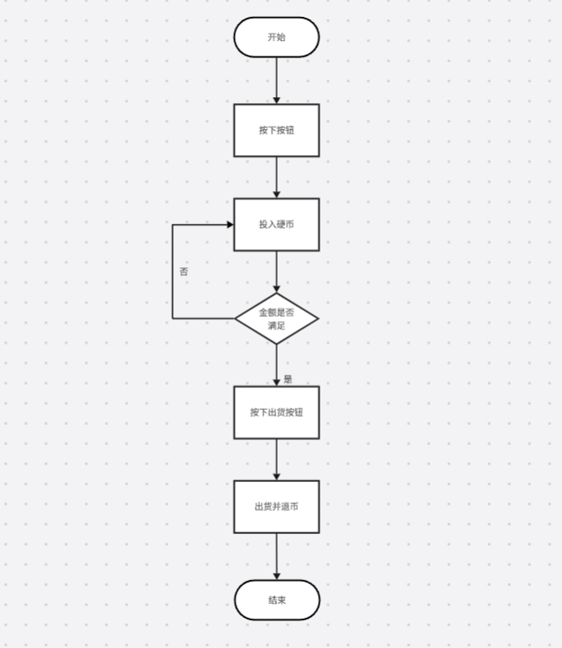
图2-1 购物流程图

3 自动售货机的硬件部分

3.1总体设计方案及框图

3.1.1总体设计方案
自动售货机的自动控制系统主要由以下几个部分组成：PLC的复位初始化、投币计数、商品价格比较、商品选择和商品出货。
售货机开机时，PLC内部程序控制外设自检，然后进入待机状态。顾客按下任意一个商品按钮，xxxxxx......

3.1.2自动售货机框图
其中硬件组成包括PLC、投币器、显示器、电源、按钮、LED灯、直流电机等。
软件模块具有初始化模块、投退币模块、价格比较模块、商品选择模块、商品出货模块、报警模块和显示模块。
实际运行自动售货机是一个完整的硬件与软件系统相结合，硬件部分负责实现物理操作和控制，而软件部分则处理逻辑和用户交互。有着严谨硬件电路于软件控制。

3.2三菱PLC类型

3.2.1 PLC选型
三菱PLC总体可以分为三个类型：三菱PLC FX系列、三菱PLC Q系列、三菱PLC L系列。

三菱FX1N系列是功能很强大的微PLC，可扩展到多达128个I/O点，并且能增加特殊功能模块或扩展板。通信和数据链接功能选项使得FX1N在体积、通信和特殊功能模块等重要的应用方面非常完美^{[9]}，其次相较于其他系列经济比较实惠 ......

3.2.2 PLC的特点
PLC具有以下特点：
（1）抗干扰能力强，可靠性好
（2）控制系统结构简单，通用性强
（3）编程方便，易于使用

xxxxxx......

3.3投币器选型
现在市面上的投币器主要为纸币投币器和硬币投币器。纸币识别器比较复杂，而硬币识别器只需要根据硬币厚度、直径、材质、磁性、重量等特征来识别硬币真伪。这里选择能够识别五角和一元硬币的HI-09型号投币器。
xxxxxx......
HI-09投币器工作原理：
投币器本身是一个三极管的开集电极输出，因此本身是没有什么输出功率的。一般的使用方式。投币器的“NC”代表正常情况下投币器为低电平，只有在投币信号输出时，才会出现高电平脉冲信号；而投币器“NO”表示正常情况下投币器应该是高电平，而在有投币信号输出的时候，信号才出现低电平的脉冲^{[14]}。投币器NO如图3.2。
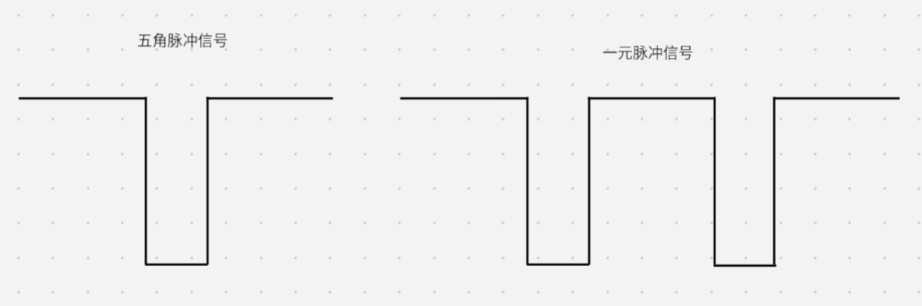
图3-2 投币器NO模式
投币器在正常情况下为高电平，五角投入后投币器输出一个方波脉冲，一元投入后则输出两个方波脉冲。在PLC中通过X0使用上升沿来检测硬币信号并记录次数。

3.4其他设备

xxxxxx......

3.5 PLC硬件输入输出接口分配
输入接口分配如图3.3所示。
当X0作为货币信号输入时，1元硬币投入会发送2个方波信号，5角硬币投入则会发送1个方波信号。
X1、X3和X5分别代表三种货物出售按钮的信号输入，对应的颜色分别是绿色、蓝色和黄色。

xxxxxx......

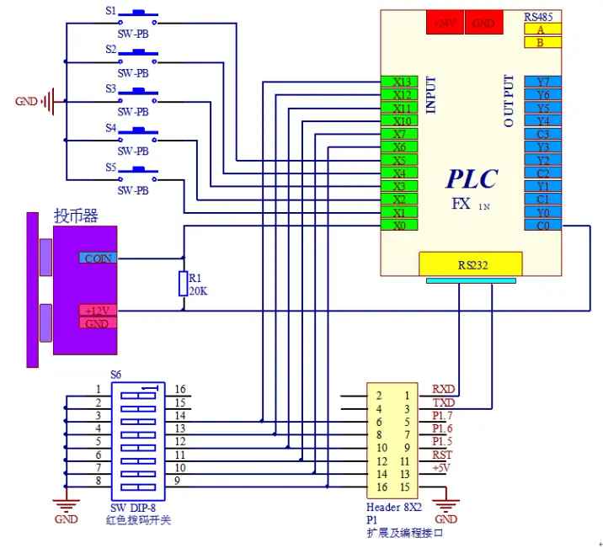
图3-3 输入接口分配图

xxxxxx......
4 自动售货机的软件设计

4.1自动售货机的控制系统流程图
首先进行PLC自检并进行通讯格式的设置，自检程序完成以后系统进入待机模式。当三种商品按钮有所动作，PLC进入销售模式，此时打开投币器开关，顾客可以进行投币操作。投币后，记录余额，一直与商品价格比较，满足时对应商品灯开始亮，当商品数量为0时，商品灯都不会亮。再次按下商品按钮，扣除余额，当余额与其他商品价格不满足时，此时点击退币按钮即可进行退币操作。当余额与其他商品价格满足时，顾客还可以点击继续按钮再次购买其他商品，再点击退币按钮。如图4-1所示。
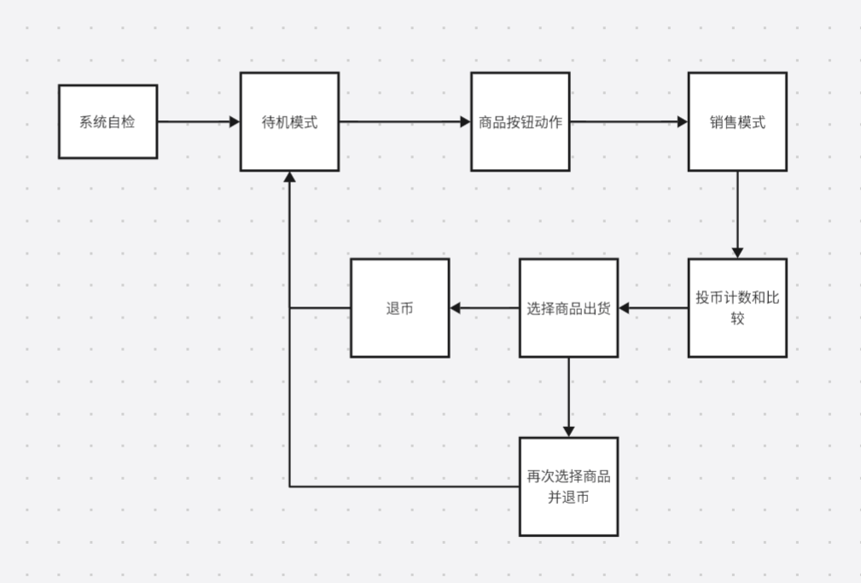
图4-1 软件流程图

4.2 PLC模块程序设计

4.2.1程序编程环境

梯形图编程环境使用的是三菱电机推出的一款专业的PLC编程软件GX works2。它支持三菱的几乎所有PLC系列以及与HMI（人机界面）一起使用。GX Works2还具有图形化编程界面，使PLC编程变得简单易学。xxxxxx......

4.2.2 GX works2软件使用方式
电脑在window的环境下安装GX works2软件后，双击运行软件。在创建项目时，请选择简单工程类型，并指定FXCPU系列的PLC，选用FX1N/FX1NC类型的PLC，并使用梯形图作为程序语言。
如图4-2所示，点击确实即可新建工程。
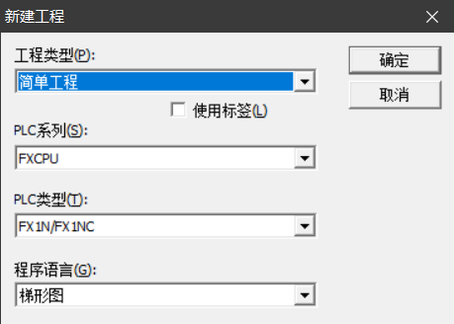
图4-2 新建工程

4.2.3 I/O 分配表
根据控制系统的工作原理及其硬件设计，该系统的软件采用模块化的设计方法，其主要由初始化模块、投退币模块、价格比较模块、商品选择模块和出货等^{[16]}。
表4-1 I/O分配表
输入信号 输入点 |  | 输出信号 输出点
投币器 | X0 | 投币器 | Y0
绿色按钮 | X1 | 绿灯 | Y1
找零按钮 | X2 | 白灯 | Y2
蓝色按钮 | X3 | 蓝灯 | Y3
再次购买按钮 | X4 | 红灯 | Y4
黄色按钮 | X5 | 黄灯 | Y5
报警灯 | X6 | 报警灯 | Y6
电机停止 | X10 | 电机停止 | Y10
电机正转 | X11 | 电机正转KA1 | Y11
电机反转 | X12 | 电机反转KA2 | Y12

4.2.4系统自检
PLC一上电就开始完成相关通信模式的初始化与寄存器的初始化。梯形图如图4.3所示。

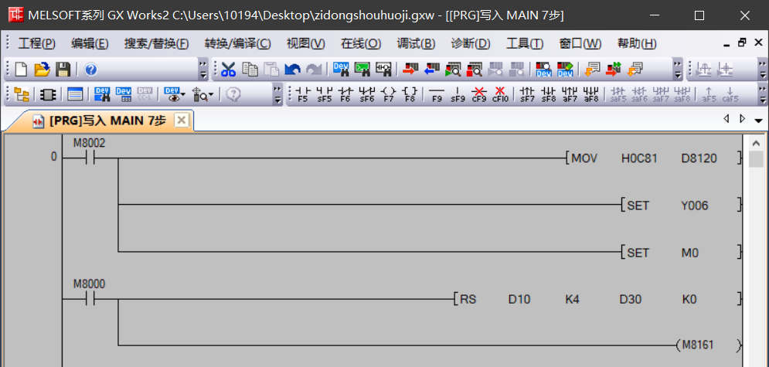
图4-3 系统自检梯形图
在PLC系统中，辅助继电器M8000充当一个独特且关键的角色，其在PLC运行的整个期间持续保持导通状态。这一显著特征使得M8000成为实现格式化初始化的理想工具，为系统的精细配置提供了一条高效便捷的路径。具体而言，通过指令[RS D10 K4 D30 K0]，可以精确地设置RS485通信的数据交换起始地址为D10，并明确指定数据传输长度为4个数据单元。进一步地，M8161被赋予了8位处理模式的特殊标识，当其被设置为ON状态时，系统自动转换为8位数据处理格式；相反，若设置为OFF，则转为16位处理模式。这表明，在M8161被激活时，通讯数据格式被精确设定为8位，系统将主动忽略数据的高八位部分，只将低八位数据视作有效载荷，从而在数据处理中实现了高度的精确度和控制力。
M0打开后，定时器T0开始运行，每经过1S,Y6-Y1对应的灯依次点亮再关闭，检测完成后断开M0,此时系统进入待机状态。如图4-4示。
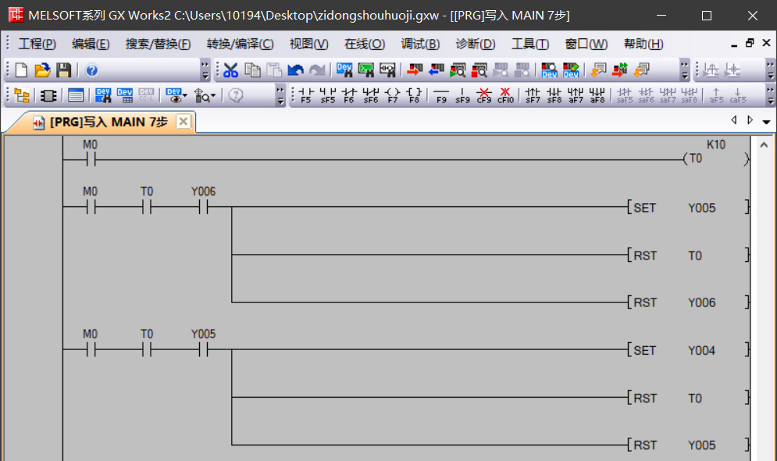
图4-4 显示灯自检模块部分梯形图

4.2.5投币模块

XXXXXX....

4.3程序的调试
PLC模拟运行M8002瞬间接通再熄灭，xxxxxx......如图4-11，此时只有退币灯Y2还亮着，按下X2按钮即可进行退币操作，清零D128,并将余额数据传给D17。
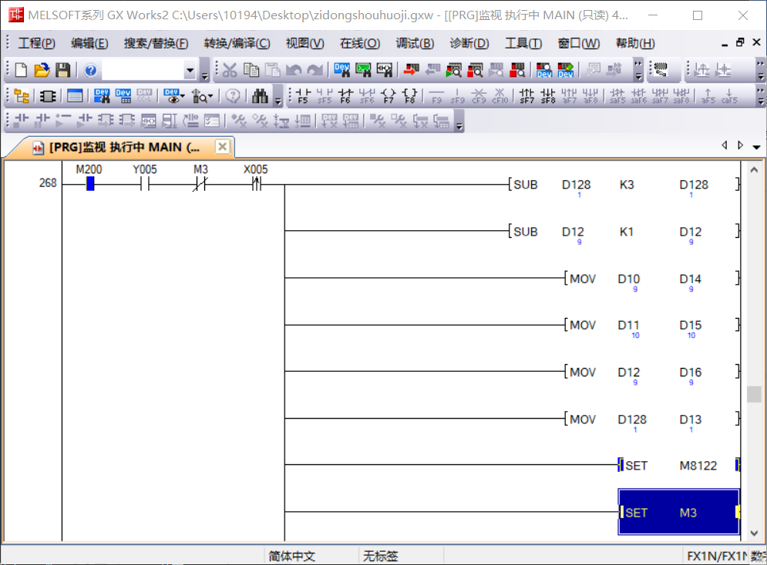
图4-11 再次购买1.5元商品梯形图

5 总结

5.1总结
本论文首先讲述了自动售货机对于人类发展的重要性，通过自动售货机的售货方式它所具备的便利性和不受场地的限制是无法被其他形式替代的。再讲述了自动售货机的历史由来。通过对比国内外对于自动售货机的研究现状，总结经验，然后针对对于自动售货机所具备的功能模块进行拆分，逐一深入研究。然后在查阅大量资料后，比较各自的优点和不足，选用更加适用的主控模块（PLC）。本文在设计上主要分为硬件设计和软件设计两大部分。其中硬件设计根据在能满足所需要的功能的前提下再选择相对低成本的硬件，同时还要考虑各硬件是否能够相匹配。其中主要软件设计是利用GX works2书写梯形图、MCGSE组态环境进行仿真、Proteus8 professional进行电路图的绘制来完成自动售货机能够完整运行所需要具备的功能。
在我的设计中，我做的工作有以下三个方面：
首先，xxxxxx......
其次，xxxxxx......

5.2设计中的问题及展望
在设计过程中，首先遇到的问题就是如何收集相关论文。和如何快速有效的阅读相关的英文文献总结出自动售货机是如何运行并总结出它所具备的功能模块。

xxxxxx......

致谢
时光易逝，转眼间四年充实而又美好的大学本科生活即将画上句号，十分幸运地是这四年间可以结识那么多陪我成长可敬可爱的人。

xxxxxx......

参 考 文 献
- 余世明,晁岳磊,缪仁将.自动售货机研究现状及展望.中国工程科学,2008,10(7):51-56.
- 林浩,杨政厚,霍玉鲜.国产PLC发展现状及展望.电子技术应用,2023,49(4):21-27.
- 陆梦来.基于PLC自动售货机控制系统设计[J].现代工业经济和信息化,2016,6(18):86-89.
- Kong, Z., Cui, J., Ding, L., Huang, T., & Yan, S. (2024). Jamming precoding in AF relay-aided PLC systems with multiple eavessdroppers. Scientific Reports, 14(1), 1–13. https://doi.org/10.1038/s41598-024-58735-y
- 彭瑜.历史悠久的PLC依然生机勃勃！——PLC仍在全方位地发展.世界仪表与自动化,2004,8(5):14-20.
- 彭瑜.PLC仍在全方位地发展(上).电气时代,2005(3):20-23.
- Rozman, U., Mis, N. F., Kupirovič, U. P., Pravst, I., Kocbek, P., Strauss, M., & Turk, S. Š. (2021). Nutritional quality of beverages available in vending machines in health and social care institutions: do we really want such offers? Journal of Health, Population & Nutrition, 40(1), 1–8. https://doi.org/10.1186/s41043-021-00250-1
- 孙燕良,张厚江,翟艳凤,朱磊,闫海成.基于PLC气动机械手的研究设计.森林工程,2011,27(3):45-50.
- 韩瑞宝.PLC在工业锅炉自动水位控制中的应用.黑龙江科技信息,2013(1):4-4.
- 贾玉柱.PLC特点分析及其在电气自动化系统中的应用研究.河北农机,2021(11):67-68.
- 余秋雷. 基于热裁切的轮胎胎面裁切装置的设计与研究[D]. 安徽:合肥工业大学,2014. DOI:10.7666/d.D573640.
- 连艳芳.对电动机原理的分析与探讨.电大理工,2013(3):9-10.
- 董淑冷,茅红伟.PLC在自动售货机控制系统中的应用.上海师范大学学报（自然科学版）,2007,36(2):47-51.

